Objetivos:
- DOM – Document Object Model;
- Métodos e propriedades do DOM;
- Métodos para obter nós da árvore;
- Métodos para manipular os atributos do nó;
- Métodos para criar nó e adicionar na árvore;
- Método para remover nó;
- Eventos;
- Incorporando JavaScript no HTML.

- DOM – Document Object Model
O processo de carregamento de uma página tem início com a requisição de um arquivo HTML numa máquina servidora. O recurso pode estar na própria máquina (localhost), mas normalmente está em outra máquina e precisa ser acessado usando o protocolo de internet HTTP - Hypertext Transfer Protocol).
O navegador, ao receber o arquivo HTML, faz a interpretação das marcações HTML e cria um objeto JavaScript (JS) para cada marcação HTML e, posteriormente, utiliza os objetos JavaScript para renderizar a página na janela do navegador.
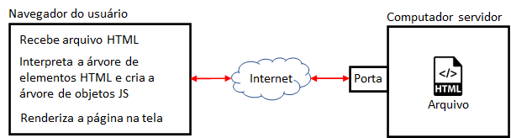
O Document Object Model (DOM) é a representação de dados dos objetos JS que compõem a estrutura e o conteúdo do documento no navegador, ou seja, no navegador o arquivo HTML é chamado de documento após ser interpretado.
O DOM é um padrão do W3C (World Wide Web Consortium) – entidade que regulamenta os padrões de internet.
O HTML DOM é um padrão de modelo de objeto e uma interface de programação que define:
- Os elementos HTML como objetos JS;
- As propriedades dos elementos HTML;
- Os métodos de acesso dos elementos HTML;
- Os eventos dos elementos HTML.
Observação: não confundir HTML (responsável por definir a estrutura da página) e manipulação do DOM (escrito em código JS).
Para mais detalhes https://developer.mozilla.org/en-US/docs/Web/API/Document_Object_Model/Introduction.

- Métodos e propriedades do DOM
O DOM é construído como uma árvore de objetos, onde um objeto possui outros objetos. A árvore a seguir representa a estrutura do documento HTML.
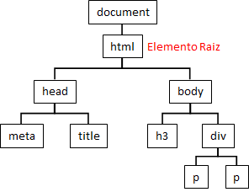 | <!DOCTYPE html>  <html lang="pt-BR">  <head>  <meta charset="utf-8" />  <title>Exemplo</title>  </head>  <body>  <h3 title="Agenda">Semana</h3>  <div id="lista">  <p class="dia">Segunda-feira</p>  <p class="dia">Terça-feira</p>  </div>  </body>  </html>

O HTML DOM é um padrão de como obter, alterar, adicionar e deletar elementos HTML na árvore de objetos. Na estrutura do DOM é importante conhecer os seguintes objetos:
- document: é o objeto que contém a página HTML. Como exemplo acesse o console do painel de “ferramentas do programador” usando as teclas Shift+Crtl+i. Na aba console digite o objeto document para ver os nós (nodes) filhos:  - node: todo objeto no document é um node. Os objetos podem ser nó de elemento (marcação), um nó de texto (conteúdo do tipo texto de uma marcação) ou nó de atributo (propriedade da marcação);  - window: é o objeto que representa o navegador. Ele não faz parte do DOM. | 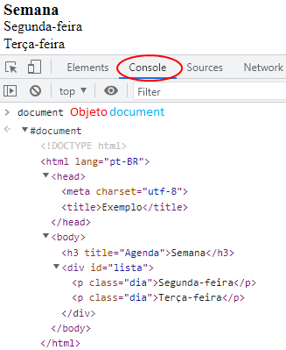

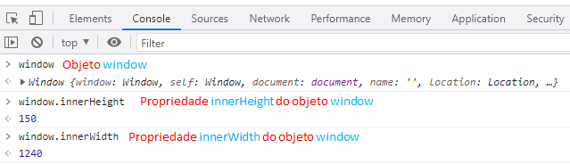

O HTML DOM provê métodos e propriedades para obter, criar, atualizar e excluir nós na árvore de documentos.

- Métodos para obter nós da árvore
- querySelector(seletor): retorna o 1º elemento que satisfaz o seletor. Observe que mesmo existindo 2 elementos <p> foi retornado apenas o 1º elemento <p>:
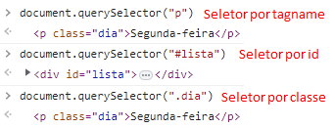
- querySelectorAll(seletor): retorna um NodeList com todos os elementos que satisfazem o seletor. Observe que os elementos do objeto NodeList podem ser acessados pela posição entre colchetes:
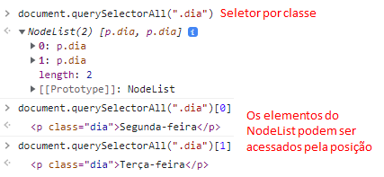
Os elementos do DOM podem ser acessados usando os métodos a seguir, porém, eles são menos eficientes que os métodos querySelector e querySelectorAll:
- getElementsByTagName(nome da tag): retorna todos os elementos do documento que são do tipo de marcação passado como parâmetro;
- getElementById(identificador): retorna o elemento do documento que possui o atributo id igual ao valor passado como parâmetro;
- getElementsByClassName(classe): retorna todos os elementos do documento que possuem a classe passada como parâmetro.
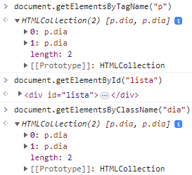

- Métodos para manipular os atributos do nó
Um nó é formado pelo conteúdo e atributos. Os métodos a seguir são utilizados para acessar os atributos de um nó da árvore:
- getAttribute(nome): retorna o valor do atributo. No exemplo a seguir o método getAttribute retornou o valor do atributo title do elemento <h3 title="Agenda">Semana</h1>:
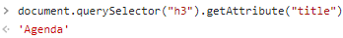
- setAttribute(nome, valor): se o atributo existir, será atualizado o valor do atributo, caso contrário o atributo será criado. No exemplo a seguir o atributo title foi alterado para oie no elemento <h3 title="Agenda">Semana</h1>:
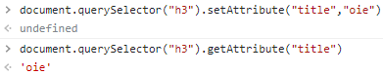
- removeAttribute(nome): remove o atributo do elemento. No exemplo a seguir o atributo title foi removido do elemento <h3 title="Agenda">Semana</h1>:
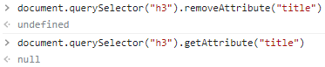
Para mais detalhes https://developer.mozilla.org/en-US/docs/Web/API/Element/getAttribute, https://developer.mozilla.org/en-US/docs/Web/API/Element/setAttribute e https://developer.mozilla.org/en-US/docs/Web/API/Element/removeAttribute.

- Métodos para criar nó e adicionar na árvore
- createElement(tagname): cria um elemento do tipo especificado. No exemplo a seguir foi criado um hiperlink e colocado na variável no:
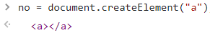
- createTextNode(string): cria um nó de texto. Em outras palavras, ele cria um conteúdo do tipo texto;
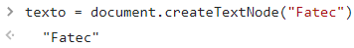
- appendChild(no): coloca o conteúdo no nó. No exemplo a seguir o objeto no receberá o conteúdo da variável texto criando o elemento <a>Fatec</a>:
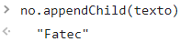
- createAttribute(nome do atributo): cria um atributo sem valor. Para atribuir o valor precisa usar a propriedade value. No exemplo a seguir criamos o atributo href="http://www.fatecjacarei.com.br/":
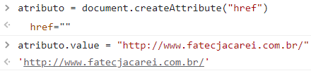
- setAttributeNode(atributo): adiciona o atributo no elemento. No exemplo a seguir o objeto no ficará <a href="http://www.fatecjacarei.com.br/">Fatec</a>:
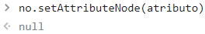
- appendChild(objeto): adiciona um nó ao final da lista de filhos do nó pai especificado. No exemplo a seguir o nó pai é o nó <div id="lista">:
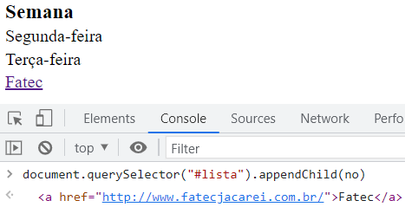

Para mais detalhes https://developer.mozilla.org/en-US/docs/Web/API/Document/createElement, https://developer.mozilla.org/en-US/docs/Web/API/Document/createTextNode, https://developer.mozilla.org/en-US/docs/Web/API/Document/createAttribute, https://developer.mozilla.org/en-US/docs/Web/API/Element/setAttributeNode e https://developer.mozilla.org/pt-BR/docs/Web/API/Node/appendChild.

- Método para remover nó
O método removeChild remove um nó do objeto atual. No exemplo a seguir a instrução
no = document.querySelector("#lista")
foi usada para obter o seguinte elemento do documento:
<div id="lista">
<p class="dia">Segunda-feira</p>
<p class="dia">Terça-feira</p>
</div>
A instrução no.firstElementChild é usada para obter o 1º filho do objeto que está na variável no:
<div id="lista">
<p class="dia">Segunda-feira</p>
<p class="dia">Terça-feira</p>
</div>
A instrução no.removeChild(no.firstElementChild) remove o filho passado como parâmetro.
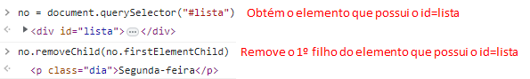

Para mais detalhes https://developer.mozilla.org/en-US/docs/Web/API/Node/removeChild.

- Eventos
Eventos DOM são utilizados para notificar o código JS de novidades ocorridas durante a navegação do usuário.
Os nomes dos eventos começam com o prefixo on. A seguir tem-se alguns eventos que podem ser adicionados nas marcações como atributos. Lembre-se que um atributo é formado por nome="valor" e no caso dos eventos, o valor será código JS:
- onload: disparado quando o documento termina de ser carregada pelo navegador. O atributo onload precisa estar na marcação <body>. No exemplo a seguir o atributo onload recebeu a instrução console.log('Carregou'):
<body onload="console.log('Carregou')">
<h3 title="Agenda">Semana</h3>
<div id="lista">
<p class="dia">Segunda-feira</p>
<p class="dia">Terça-feira</p>
</div>
</body>
Observação: como usamos aspas duplas para delimitar o conteúdo do atributo onload="", daí precisamos colocar aspas simples para delimitar a string 'Carregou'. Porém, poderíamos usar de forma trocada:
onload='console.log("Carregou")'
- onclick: disparado quando a marcação recebe um clique do mouse. No exemplo a exemplo o código console.log('clicou') será executado ao clicar na marcação:
<p class="dia" onclick="console.log('Clicou')">Terça-feira</p>
- onmouseover e onmouseout: disparados, respectivamente, quando o cursor entra e sai da área do elemento na página:
<h3
title="Agenda"
onmouseover="console.log('Entrou')"
onmouseout="console.log('Saiu')"
>
Semana
</h3>
- onmousemove: disparado quando o cursor move sobre o elemento na página:
<h3 title="Agenda" onmousemove="console.log('Movendo')">
Semana
</h3>
- onchange: disparado ao deixar um campo de entrada que tenha sofrido alteração:
<body>
<label>Entrada</label>
<input type="text" onchange="console.log('Alterou')" />
</body>
Podemos fazer validação quando o usuário deixar o campo de entrada. No exemplo a seguir o texto fornecido pelo usuário será convertido para maiúsculo. O objeto this possui o elemento <input> no código JS e o objeto event possui o evento atual:
<body>
<label>Entrada</label>
<input type="text" onchange="this.value = event.target.value.toUpperCase()" />
</body>
- onkeydown e onkeyup: disparados, respectivamente, ao pressionar e ao liberar uma tecla do teclado. A propriedade key do objeto event possui a tecla pressionada:
<input
type="text"
onkeydown="console.log('Pressionada:',event.key)"
onkeyup="console.log('Solta:',event.key)"
/>
Para mais detalhes https://developer.mozilla.org/pt-BR/docs/Web/Events.

- Incorporando JavaScript no HTML
O código JS pode ser adicionado no documento HTML de três formas:
- inline (na instrução): o código JS é o valor de uma propriedade da marcação. No exemplo a seguir o código console.log('clicou') é o valor do atributo onclick:
<button onclick="console.log('clicou')">ok</button>
- incorporado: o código JS é colocado no corpo da marcação <script>. No exemplo a seguir, foi criada a função testar no corpo da marcação <script>.
Lembre-se que uma função só será executada ao ser chamada, por este motivo, colocamos a instrução console.log("clicou") no corpo de uma função.
Como valor do atributo onclick tem-se apenas a chamada da função testar():
<!DOCTYPE html>
<html lang="pt-BR">
<head>
<meta charset="utf-8" />
<title>Exemplo</title>
<script>
function testar() {
console.log("clicou");
}
</script>
</head>
<body>
<button onclick="testar()">ok</button>
</body>
</html>
Observação: a marcação <script> pode ser colocada em qualquer parte do documento HTML, porém, recomenda-se manter no <head>.
- externo: o código JS fica em um arquivo do tipo .js e será incorporado numa marcação <script> do documento HTML. No exemplo a seguir o código do arquivo exemplo.js será colocado entre as marcações <script>o código do arquivo será colocado aqui</script> ao carregar o documento HTML no navegador:
Arquivo exemplo.html | Arquivo exemplo.js
<!DOCTYPE html>  <html lang="pt-BR">  <head>  <meta charset="utf-8" />  <title>Exemplo</title>  <script src="exemplo.js"></script>  </head>  <body>  <label>Entrada</label>  <button onclick="testar()">ok</button>  </body>  </html> | function testar() {  console.log("clicou");  }

